吴川市文化广电旅游体育局

**工 作 简 报**

2022年第14期

吴川市文化广电旅游体育局办公室 2022年7月18日

吴川市文化广电旅游体育局开展旅游行业养老诈骗专项整治行动

为扎实推进文旅行业打击整治养老诈骗专项行动，切实维护老年人的切身利益，促进全市旅游行业健康有序发展，7月12日，我局对市区旅行社开展养老诈骗专项整治行动。

执法人员先后到湛江市贵航旅游有限公司、湛江国旅吴川营业部重点摸排检查各旅行社是否存在未经许可经营旅行社业务、“不合理低价游”等侵害老年人权益的违法违规经营行为，是否存在以预付卡、会员费、理财产品等形式诱导老年人“消费”“投资”的旅游市场涉及养老诈骗等问题隐患。此次检查共出动执法人员10人次，排查旅行社2家次，暂未发现“不合理低价游”和养老诈骗问题线索。

在现场检查过程中，执法人员还对旅行社负责人开展防范养老诈骗宣传，通过宣讲相关法律法规及政策、讲解分析案例的方式宣传开展打击整治养老诈骗专项整治行动的目的和意义，促使广大经营业主守法经营。

下一步，我局将加大执法力度，加强对“不合理低价游”和养老诈骗线索排查，进一步规范文化和旅游市场经营秩序，营造良好文化旅游市场环境。

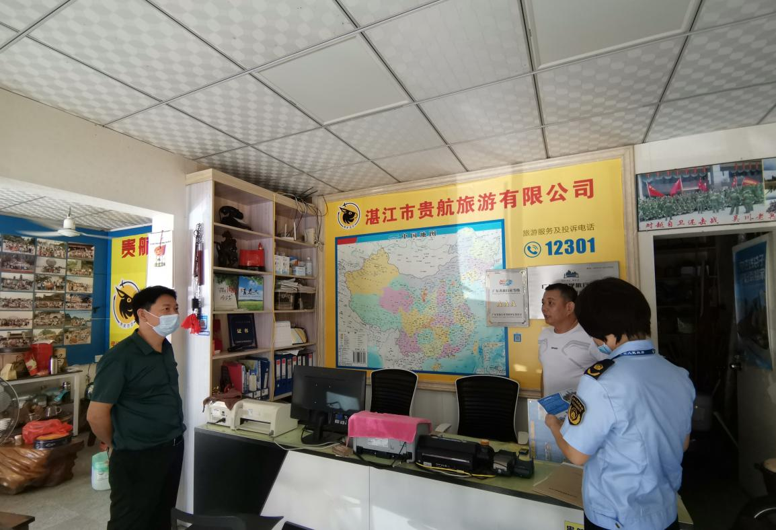

我局执法人员对湛江市贵航旅游有限公司开展养老诈骗专项检查。

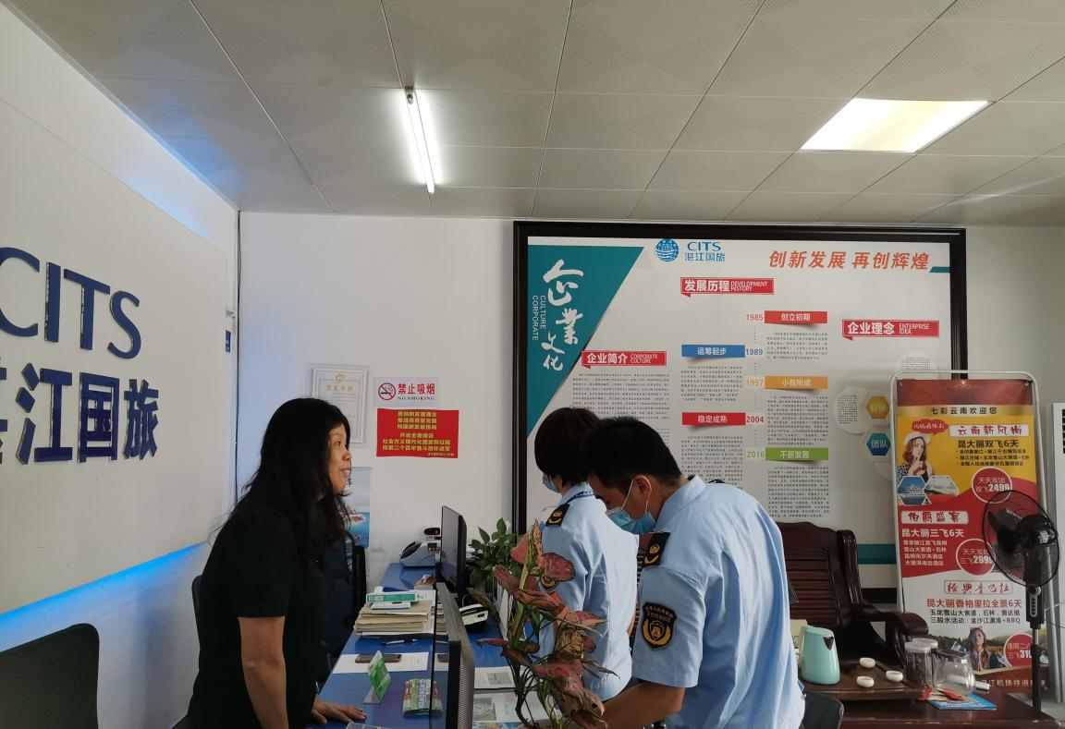

我局执法人员对湛江国旅吴川营业部开展养老诈骗专项检查。